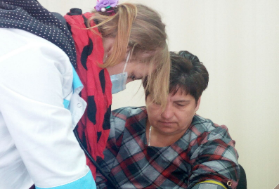
«Контролируем давление: продлеваем жизнь»
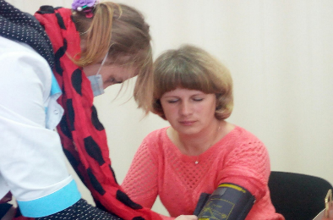
Под таким названием прошла информационно-образовательная акция для трудоспособного населения ОАО «Гранит-Агро» в рамках районного проекта «Крутиловичи-здоровый поселок». Всем желающим было измерено артериальное давление, индекс массы тела. В ходе мероприятия с участниками акции были проведены индивидуальные и групповые консультирования по формированию здорового образа жизни профилактике инфекционных и неинфекционных заболеваний, особую роль уделялось профилактике сердечно-сосудистых заболеваний. Распространены информационные материалы по профилактике неинфекционных и инфекционных заболеваний.

